SISTEMAS SIMBÓLICOS DAS DIFERENTES LINGUAGENS COMO MEIOS DE ORGANIZAÇÃO COGNITIVAS DE REALIDADE PELA CONSTITUIÇÃO DE SIGNIFICADOS, EXPRESSÕES, COMUNICAÇÃO E INFORMAÇÃO.

HABILIDADE 18: Identificar os elementos que concorrem para a progressão temática e para a organização e estruturação de textos de diferentes gêneros e tipos.

- Gêneros: contos, poemas, manuais, classificados, receitas, anúncios publicitários, cartas, cartuns, charge, quadrinhos, reportagens, livros, revistas.
- Tipologia: narrativos, descritivos, expositivos, argumentativos, injuntivos.

Como as diferentes partes dos textos são articuladas:

- O tópico do texto se mantém constante ou vai sendo alterado conforme o texto progride ?
- Que mecanismo linguístico mantém a conexão dentro do texto ?
- Como as diferentes partes do texto são conectadas entre si ?
- Qual é o valor semântico do elemento coesivo ?

Orações Coordenadas

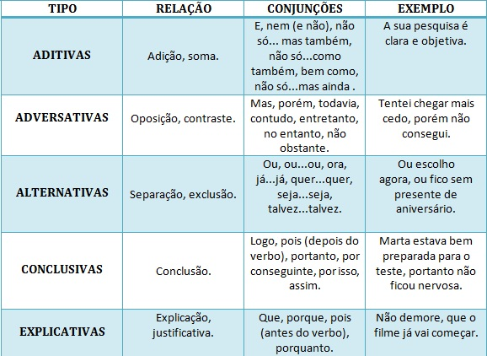

Orações subordinadas
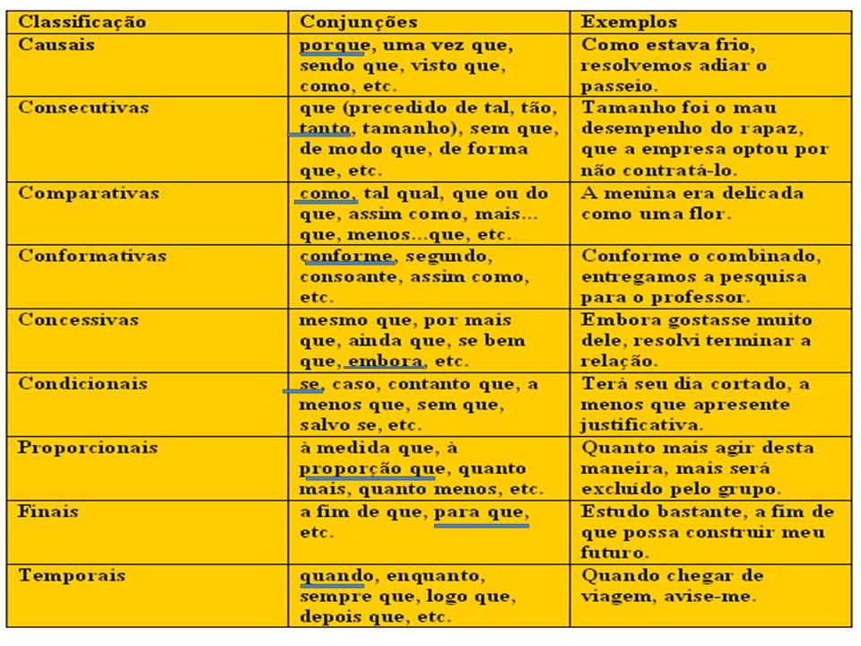

Exercícios

Apesar de
Não lembro quem disse que a gente gosta de uma pessoa não por causa de, mas apesar de. Gostar daquilo que é gostável é fácil: gentileza, bom humor, inteligência, simpatia, tudo isso a gente tem em estoque na hora em que conhece uma pessoa e resolve conquistá-la. Os defeitos ficam guardadinhos nos primeiros dias e só então, com a convivência, vão saindo do esconderijo e revelando-se no dia a dia. Você então descobre que ele não é apenas gentil e doce, mas também um tremendo casca-grossa quando trata os próprios funcionários. E ela não é apenas segura e determinada, mas uma chorona que passa 20 dias por mês com TPM. E que ele ronca, e que ela diz palavrão demais, e que ele é supersticioso por bobagens, e que ela enjoa na estrada, e que ele não gosta de criança, e que ela não gosta de cachorro, e agora? Agora, convoquem o amor para resolver essa encrenca.
MEDEIROS, M. Revista O Globo, n. 790, 12 jun. 2011 (adaptado).

01. Há elementos de coesão textual que retomam informações no texto e outros que as antecipam. Nos trechos, o elemento de coesão sublinhado que antecipa uma informação do texto é

a) “Gostar daquilo que é gostável é fácil [...]”.
b) “[...] tudo isso a gente tem em estoque [...]”.
c) “[...] na hora em que conhece uma pessoa [...]”.
d) “[...] resolve conquistá-la.”
e) “[...] para resolver essa encrenca.”

“Ela é muito dival”, gritou a moça aos amigos, com uma câmera na mão. Era a quinta edição da Campus Party, a feira de internet que acontece anualmente em São Paulo, na última terça-feira, 7. A diva em questão era a cantora de tecnobrega Gaby Amarantos, a “Beyoncé do Pará”. Simpática, Gaby sorriu e posou pacientemente para todos os cliques. Pouco depois, o rapper Emicida, palestrante ao lado da paraense e do também rapper MV Bill, viveria a mesma tietagem. Se cenas como essa hoje em dia fazem parte do cotidiano de Gaby e Emicida, ambos garantem que isso se deve à dimensão que suas carreiras tomaram através da internet – o sucesso na rede era justamente o assunto da palestra. Ambos vieram da periferia e são marcados pela disponibilização gratuita ou a preços muito baixos de seus discos, fenômeno que ampliou a audiência para além dos subúrbios paraenses e paulistanos. A dupla até já realizou uma apresentação em conjunto, no Beco 203, casa de shows localizada no
Baixo Augusta, em São Paulo, frequentada por um público de classe média alta. Disponível em: www.cartacapital.com.br. Acesso em: 28 fev. 2012 (adaptado).

02. As ideias apresentadas no texto estruturam-se em torno de elementos que promovem o encadeamento das ideias e a progressão do tema abordado. A esse respeito, identifica-se no texto em questão que

a) a expressão “pouco depois”, em “Pouco depois, o rapper Emicida”, indica permanência de estado de coisas no mundo.
b) o vocábulo “também”, em “e também rapper MV Bill”, retoma coesivamente a expressão “o rapper Emicida”.
c) o conectivo “se”, em “Se cenas como essa”, orienta o leitor para conclusões contrárias a uma ideia anteriormente apresentada.
d) o pronome indefinido “isso”, em “isso se deve”, marca uma remissão a ideias do texto.
e) as expressões “a cantora de tecnobrega Gaby Amarantos, a ‘Beyoncé do Pará’”, “ambos” e “a dupla” formam uma cadeia coesiva por retornarem as mesmas personalida

03. O autor fez uso de um elemento coesivo com o intuito de promover de promover a progressão textual. Analisando esse recurso, perceber-se que o termo “se” expressa a ideia de

- Finalidade, pois indica um final desastroso que ocorrerá com o motorista e o passageiro do veículo.
- Proporcionalidade, pois à medida que o álcool entra na corrente sanguínea, o cidadão perde o sentido.
- Causal, pois indica a ação do efeito expresso na oração principal.
- Concessão, pois apresenta uma quebra na condição entre bebida e direção.
- Condicional, pois expressa uma possibilidade que ocorra algum problema com o condutor na ingestão de bebida alcóolica.

O senso comum é que só os seres humanos são capazes de rir. Isso não é verdade?

Não. O riso básico - o da brincadeira, da diversão, da expressão física do riso, do movimento da face e da vocalização — nós compartilhamos com diversos animais. Em ratos, já foram observadas vocalizações ultrassônicas - que nós não somos capazes de perceber - e que eles emitem quando estão brincando de "rolar no chão". Acontecendo de o cientista provocar um dano em um local específico no cérebro, o rato deixa de fazer essa vocalização e a brincadeira vira briga séria. Sem o riso, o outro pensa que está sendo atacado. O que nos diferencia dos animais é que não temos apenas esse mecanismo básico. Temos um outro mais evoluído. Os animais têm o senso de brincadeira, como nós, mas não têm senso de humor. O córtex, a parte superficial do cérebro deles, não é tão evoluído como o nosso. Temos mecanismos corticais que nos permitem, por exemplo, interpretar uma piada.
Disponível em http://globonews.globo.com. Acesso em 31 maio 2012 (adaptado)

04. A coesão textual é responsável por estabelecer relações entre as partes do texto. Analisando o trecho "Acontecendo de o cientista provocar um dano em um local específico no cérebro", verifica-se que ele estabelece com a oração seguinte uma relação de

- finalidade, porque os danos causados ao cérebro têm por finalidade provocar a falta de vocalização dos ratos.
- oposição, visto que o dano causado em um local específico no cérebro é contrário à vocalização dos ratos.
- condição, pois é preciso que se tenha lesão específica no cérebro para que não haja vocalização dos ratos.
- consequência, uma vez que o motivo de não haver mais vocalização dos ratos é o dano causado no cérebro.
- proporção, já que à medida que se lesiona o cérebro não é mais possível que haja vocalização dos ratos.

Da timidez
Ser um tímido notório é uma contradição. O tímido tem horror a ser notado, quanto mais a ser notório. Se ficou notório por ser tímido, então tem que se explicar. Afinal, que retumbante timidez é essa, que atrai tanta atenção? Se ficou notório apesar de ser tímido, talvez estivesse se enganando junto com os outros e sua timidez seja apenas um estratagema para ser notado. Tão secreto que nem ele sabe. É como no paradoxo psicanalítico, só alguém que se acha muito superior procura o analista para tratar um complexo de inferioridade, porque só ele acha que se sentir inferior é doença.
[...]
O tímido tenta se convencer de que só tem problemas com multidões, mas isto não é vantagem. Para o tímido, duas pessoas são uma multidão. Quando não consegue escapar e se vê diante de uma plateia, o tímido não pensa nos membros da plateia como indivíduos. Multiplica-os por quatro, pois cada indivíduo tem dois olhos e dois ouvidos. Quatro vias, portanto, para receber suas gafes. Não adianta pedir para a plateia fechar os olhos, ou tapar um olho e um ouvido para cortar o desconforto do tímido pela metade. Nada adianta. O tímido, em suma, é uma pessoa convencida de que é o centro do Universo, e que seu vexame ainda será lembrado quando as estrelas virarem pó.
VERISSIMO, L. F. Comédias para se ler na escola. Rio de Janeiro: Objetiva, 2001

05. Entre as estratégias de progressão textual presentes nesse trecho, identifica-se o emprego de elementos conectores. Os elementos que evidenciam noções semelhantes estão destacados em:

a) “Se ficou notório por ser tímido” e “[...] então tem que se explicar.”
b) “[...] então tem que se explicar” e “[...] quando as estrelas virarem pó”.
c) “[...] ficou notório apesar de ser tímido [...]” e “[...] mas isso não é vantagem [...]”
d) “[...] um estratagema para ser notado [...]” e “Tão secreto que nem ele sabe”.
e) “[...] como no paradoxo psicanalítico [...]” e “[...] porque só ele acha [...]”.

Gabrit o

1 – A; 2 – D; 3 – E; 4 – C; 5 – C

